**Никитин Роман ПИ18-2 СР8 Вариант 17.**

**Проверка гипотезы о среднем значении**

Н0:a=a0

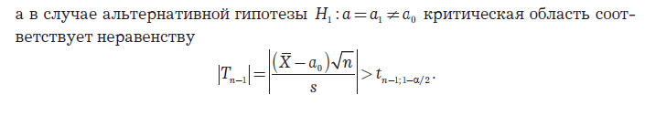





|Tn-1|= ABS((7,85-8,3)*Корень(15)/0,87)= 2,003267248

tn-1;1-a/2 =СТЬЮДЕНТ.ОБР(1-F10/2;D10-1) = 2,144786688

Наблюдаемое значение статистики критерия не попадает в критическую область и это дает основания принять гипотезу Н0 на 5% уровне значимости.